今日动态
2024.4.1 周一 晴
记录人：杨慧
※一日活动篇
◎今日来园人数：20人出勤，4人缺勤。
姓名 | 来园情况 | 姓名 | 来园情况
刘汐妍 | √ | 孙杰文 | √
魏沐溪 | × | 张铭皓 | √
刘一凡 | √ | 肖鹏源 | √
陈清月 | √ | 冷星辰 | ×
董沐瑶 | √ | 姜昊言 | ×
刘诗玲 | √ | 王子木 | √
朱梓嘉 | √ | 刘佳富 | √
沙明钰 | √ | 王慕阳 | ×
陈可芯 | √ | 黄赫璟 | √
夏忆馨 | √ | 陈宇杰 | √
苏忆晴 | √ | 恽修齐 | √
华欣语 | √
颜承毅 | √

※区域游戏篇
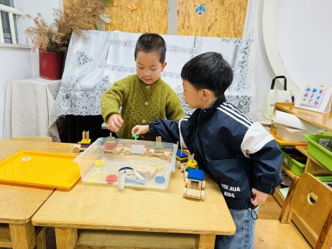 | 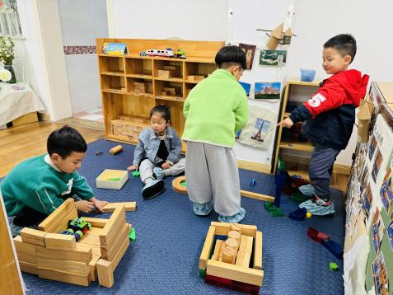 |  | 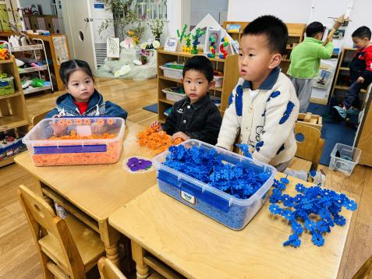
安安和皮皮一起玩小火车游戏。 | 涵涵、牛牛、孙杰文和小满一起搭建幼儿园里的沙池。 |  | 肖鹏源、忆忆和承承雪花片搭建机甲人。
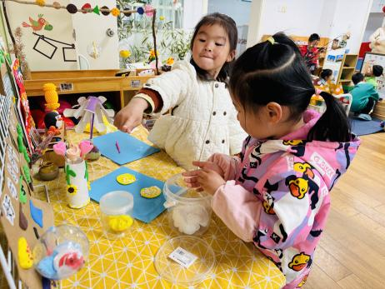 | 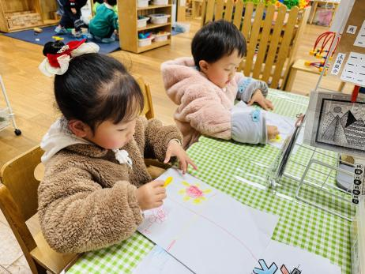 |  | 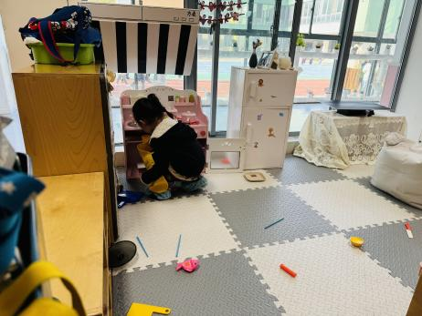
一一和华昕语一起制作黏土章鱼。 |  | 嘉嘉和可乐在美工区进行自由画。 | 瑶瑶收拾娃娃家的厨房。

※户外篇
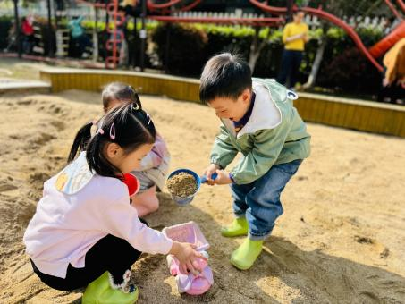 | 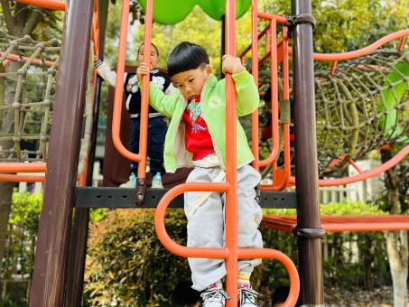 | 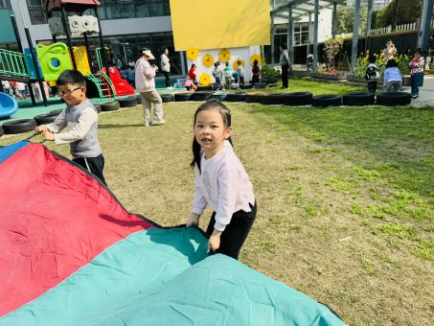

※活动篇
我知道的野菜
这是一节谈话活动，在上周的的远足之旅我们发现，大自然中藏着诸多探究的资源。在公园中，宝贝们发现了蒲公英，于是你一言我一语讨论起来，“好漂亮的小花”“老师，蒲公英不是白色的可以吹走的吗？”“老师，这个是不是还能吃呀，我以前看过饭店里有这个！”。面对孩子们的讨论触发了我们的思考：围绕野菜，孩子们了解多少？我们可以为幼儿提供哪些支持？所以春天是一个有很多值得我们去记录的东西，不光是它的颜色，它的多样性！还有就是春天的“味道”！很多野菜都在春天生长出来！孩子们通过分享了解了春天的野菜的多样性！

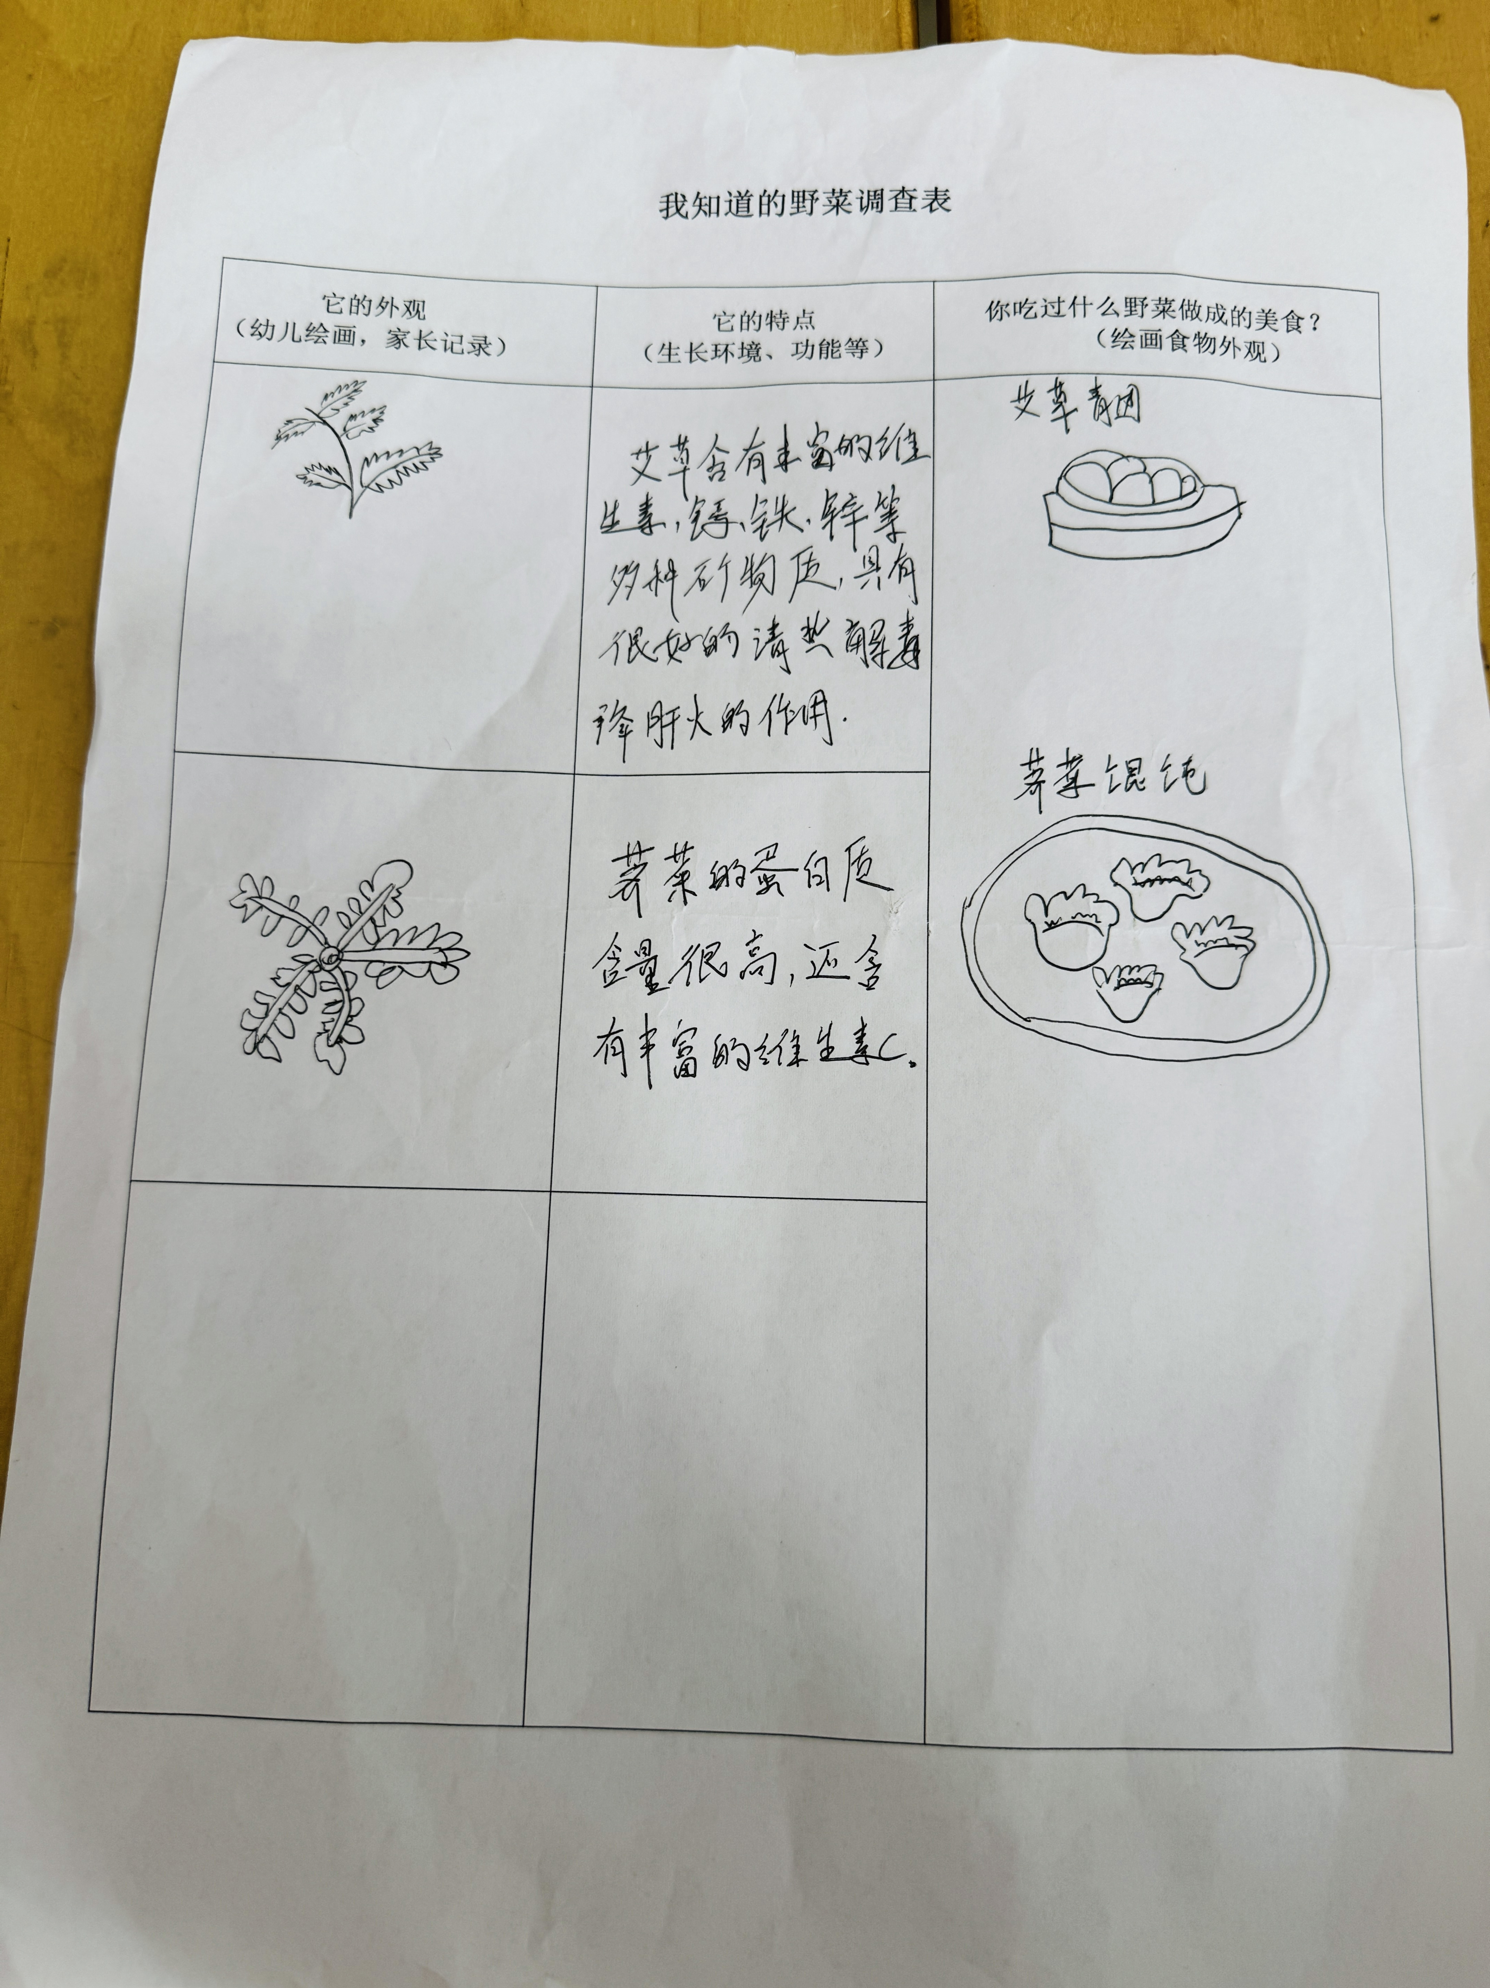 | 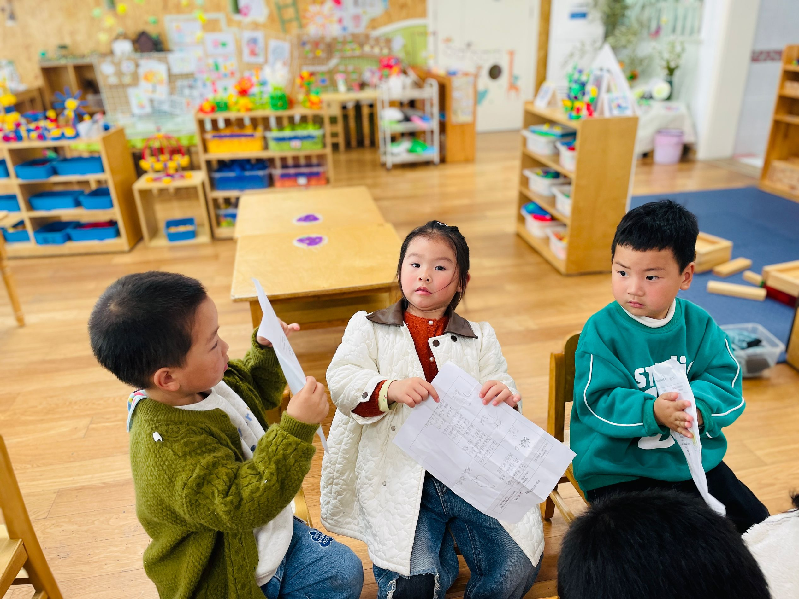 | 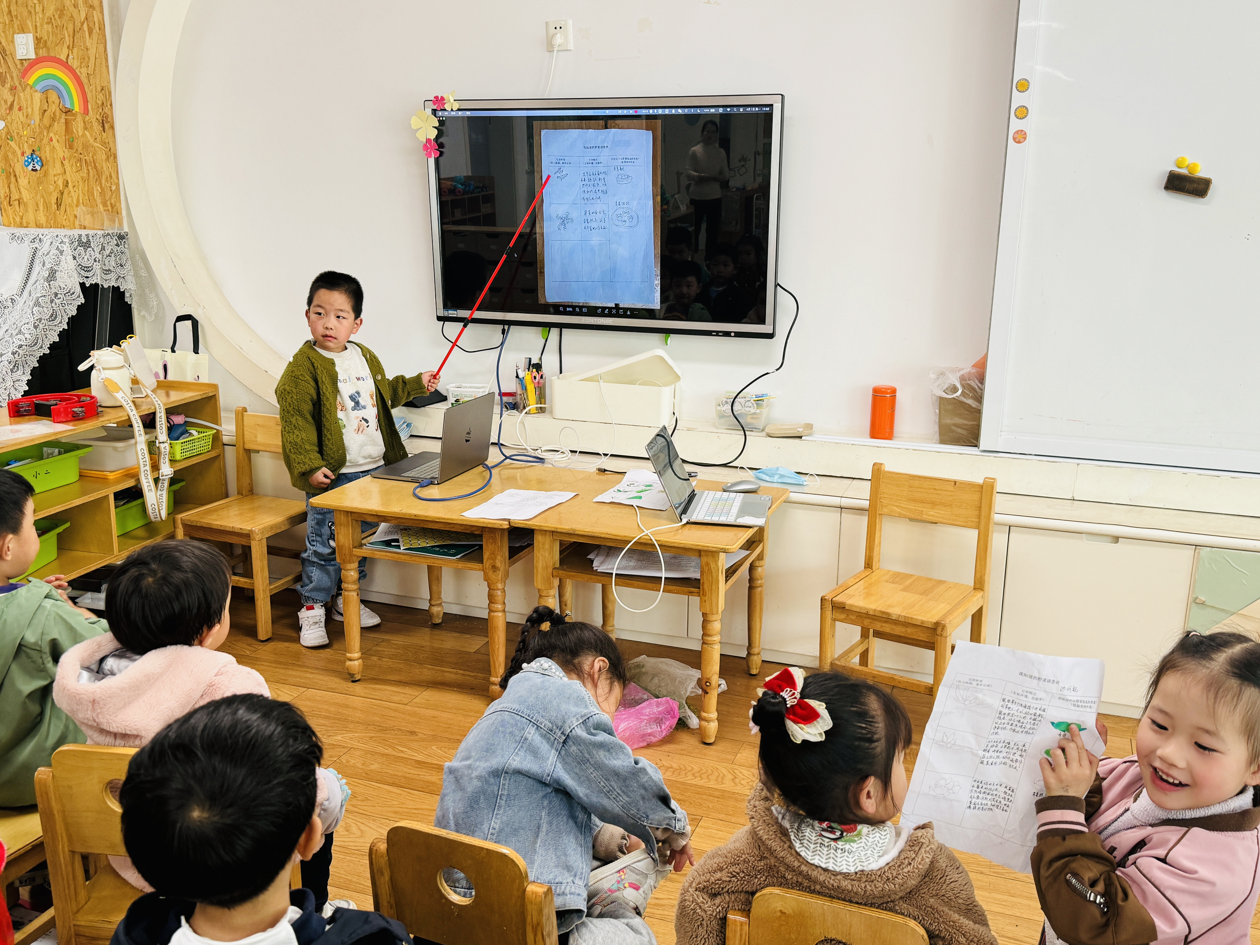
今天我们一起分享了“我知道的野菜”，以及野菜的生长环境，还可以做成什么美食。

※今日点心
牛奶、多样饼干、核桃仁
※午饭
花生米饭、儿童版干锅虾、菜薹炒木耳、白菜豆腐汤
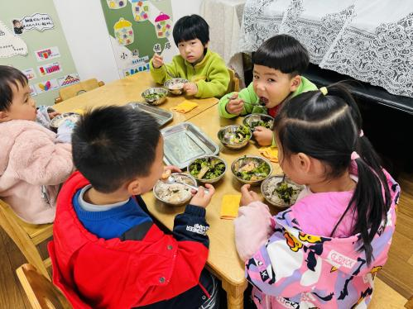 | 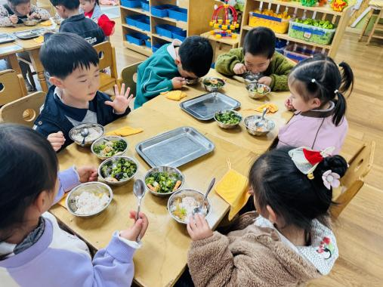
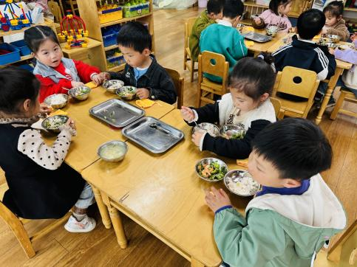 | 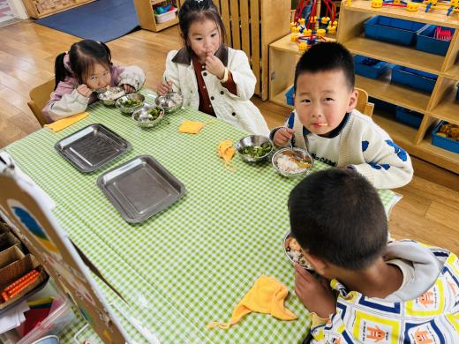

※温馨提醒：
1.早上晨检有的孩子指甲过长，指甲缝里脏东西很多，春天是传染病高发季，提醒家长注意帮孩子及时修剪指甲，注意个人卫生，做好传染病预防措施。

